6.2 多元函数微分法
6.2.4 二元函数的Taylor公式
6.3 多元函数微分的应用
6.3.1 空间曲线的切线及法平面 6.3.2 曲面的切平面及法线
一、相关问题
1.求螺旋线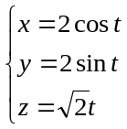在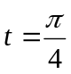处的切线方程和法平面方程。
2.求曲面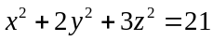平行于平面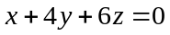的各切平面方程。
二、相关知识
1.多元函数的Taylor公式与一元函数的Taylor公式有什么异同？
2.多元函数的Taylor公式有何应用？
3.如何求空间曲线的切线及法平面方程？
4.如何确定曲面的切平面及法线方程？
三、练习题
1.将二元函数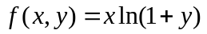在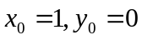展开到二阶Taylor公式。
2.求曲线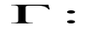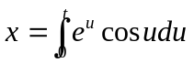，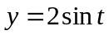,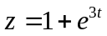在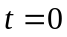处的切线和法平面方程。
3.求曲线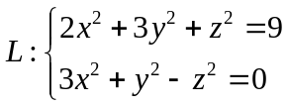过点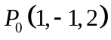的切线与法平面。
4.求曲线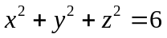，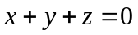在点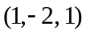处的切线及法平面方程。
5. (1)求曲面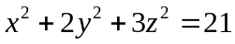 在点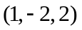的法线方程；
（2）求椭球面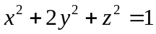上平行于平面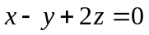的切平面方程。
四、思考题
1.求函数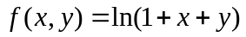的三阶Taylor公式？
2.已知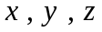为常数，且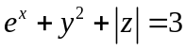，求证：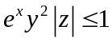。
3.试证曲面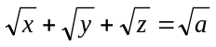 (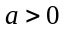)上任何点处的切平面在各坐标轴上的截距之和等于。

